1. Boolean là giá trị chỉ mang hai giá trị đúng hoặc sai.

Ex: >>> 9 ==9

True

>>> 9==7

False

>>> m = “xin”

>>> n = “chao”

>>> m + n = “xinchao”

True

2. Flowchart là biểu đồ được vẽ để dễ dàng nhìn và hiểu được các bước thực hiện một hay nhiều câu lệnh.

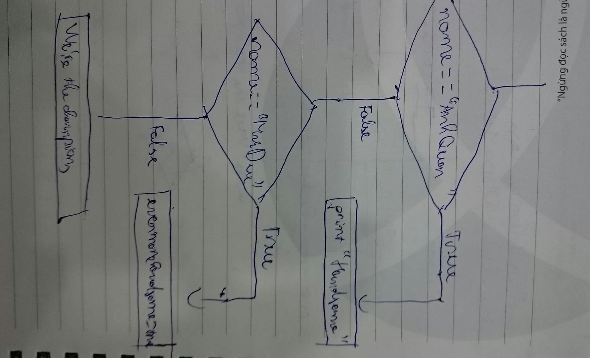

Chưa hiểu quy tắc cái này lắm đâu ☹

3. Nested Conditionals

Nested Conditionals is that one conditional is nested in another conditional.

If height < 190:

If height <170:

Print (“khong cao”)

Else:

Print (“cao”)

Else: print (“cao vai”)